# HTML5新特性 -- Unit07

# 1.SVG

## 1.1 什么是SVG?

**SVG**(Scalable Vector Graphic)，**可缩放的矢量图形。**SVG是基于**XML**的2D的图形格式。

## 1.2 SVG的使用方式

### · 直接通过<img>标签

示例代码如下：

<img src="svg/logo.svg" width="180" height="80">

## · 通过CSS中的background属性

示例代码如下:

#container{   
 width: 900px;   
 height: 550px;   
 margin: 0 auto;   
 border: 2px solid #f00;   
 background: url(svg/logo.svg) no-repeat center center;   
}

## 

## · <object>标签

<object data="URL地址" type="MIME类型">   
 浏览器不支持该类型文件时的提示信息   
</object>

**SVG文件的MIME类型是：image/svg+xml**

## 

## · <embed>标签

<embed **src="URL地址" type="MIME类型" width="宽度" height="高度"**> **浏览器不支持该类型文件时的提示信息**</embed>

## 

## · <iframe>标签

<iframe **src="URL地址"** width="宽度" height="高度" scrolling="是否显示滚动条(yes|no|auto)">   
 浏览器不支持该类型文件时的提示信息   
</iframe>

## 

## · <svg>标签

<svg **version="1.1"** **xmlns="http://www.w3.org/2000/svg"** width="宽度" height="高度">   
 ...   
</svg>

**Version：版本号的意思**

**xmlns**是XML Namespace的缩写，意为**XML命名空间**，其根本作用是**为了解决标签名称冲突。 （值是固定的）**

## 

## 1.3 svg元素

## · 元素属性

**stroke-width**属性用于设置**描边的宽度**

**stroke**属性用于设置描边的**颜色**

### 

### · <line>元素

**<line>**元素用于**绘制线段**，其语法结构是：

<line **x1="起点X轴" y1="起点Y轴" x2="终点X轴" y2="终点Y轴"**></line>

### 

### · <polyline>元素

**<polyline>**元素用于**绘制折线**，其语法结构是：

<polyline **points="x1,y1,x2,y2,..."**></polyline>

### · <rect>元素

**<rect>**元素用于**绘制(圆角)矩形**，其语法结构是：

<rect   
 **x="起点的X轴" y="起点的Y轴"**   
 **width="宽度" height="高度"** **rx="rx" ry="ry"**> //内切圆半径   
</rect>

### 

### · <a>元素

**<a>**元素用于**实现链接**，其语法结构是：

<a   
  **xlink:href="目标文档URL"**   
 **xmlns:xlink="http://www.w3.org/1999/xlink"**>   
 ...   
</a>

[**http://www.zuohaotu.com/svg/**](http://www.zuohaotu.com/svg/) **SVG在线编辑器**

## 

## 1.4 SVG DOM API

· document.createElementNS()方法

**document.createElementNS()方法**用于**创建指定命名空间内的元素**，其语法结构是：

**Element = document.createElementNS('命名空间','元素名称')**

· **设置**与**获取**元素**属性**

**Element.setAttribute(name,value)**   
 **Element.getAttribute(name)**

· **添加/删除子元素**

**Node.appendChild(subNode)**   
   
 **Node.removeChild(subNode)**

# 

# 2.ECharts

## 2.1 概述

**ECharts**是百度推出的开源的**数据可视化工具** --- **基于Javascript的图表库。**

https://echarts.apache.org/zh/index.html

## 2.2 安装

· 浏览器

**https://echarts.apache.org/zh/download.html**

· npm

**npm install --save echarts**

## 

## 2.3 基本使用

当在浏览器中**引入外部的JS文件**后，**系统将自动暴露名称为echarts的对象**

示例代码如下：

<script src="scripts/echarts.min.js"></script>   
<script>   
console.log(echarts);   
</script>

## 

## 2.4 基本术语

· 实例

在**一个网页中可以存在多个实例**，**每个实例中可以有多个图表类型**（如折线、柱形等）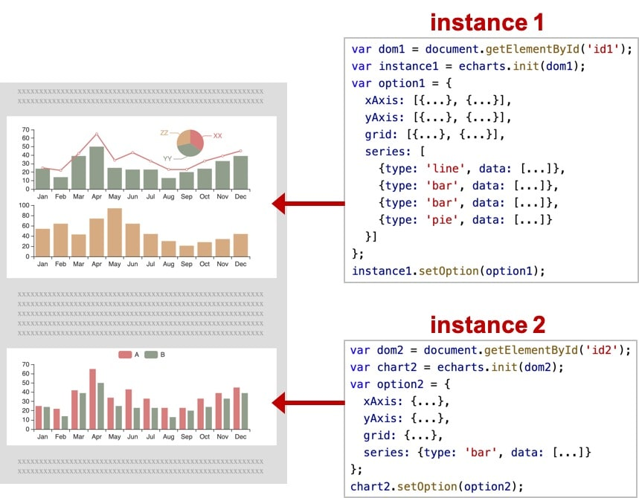

· 系列

**系列是实例中绘制的图表**，**一个实例中至少存在一个系列**。

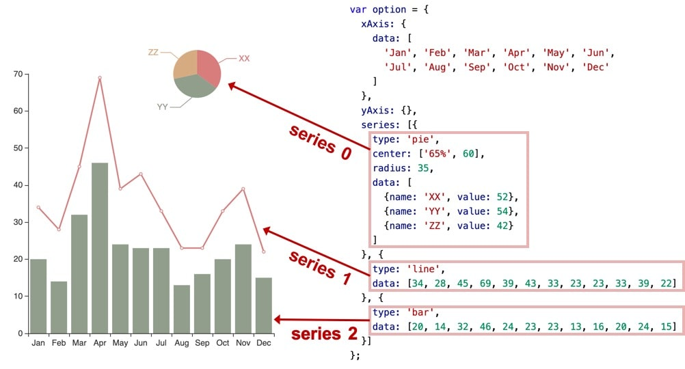

· **组件**指**图表的各个组件部分**，如标题、X轴、Y轴等。

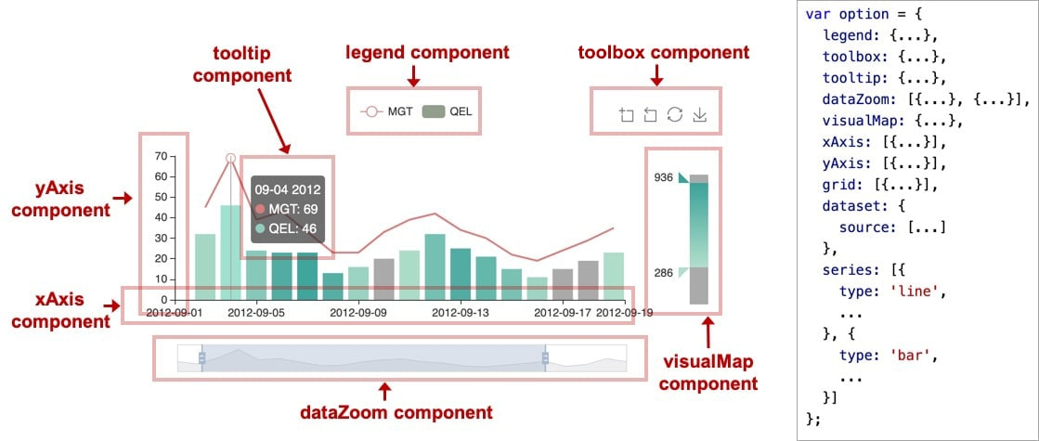

## 

## 2.4 基本用法

**A.**在HTML页面中**创建DIV元素**，该DIV 将作为图表渲染容器出现，**必须为该DIV元素设置明确的宽度和高度**

**B.**书写**<script>**标签，并且**调用echarts对象的init()方法**以完成图表实例的创建，init()方法的语法结构建如下：

let divEle =document.getElementById('charts');

 let instance = echarts.init(divEle);

**C.**通过**图表实例**的**setOption()**方法实现实例的配置

instance.setOption({...})

## 

## 2.5 配置项

### · title组件

**title组件用于控制标题信息**，其语法结构如下：

title:{   
 show:是否显示标题信息(true|false),   
 text:'控制主标题文本信息',   
 link:'控制主标题的链接URL地址',   
 target:'控制打开主标题链接的窗口形式(blank|self)',   
 **//控制主标题文本的样式** textStyle:{   
 color:'主标题文本颜色',   
 fontSize:主标题文本字号(整数),   
 fontFamily:'主标题文本字体',   
 fontWeight:'主标题文本的加粗(normal|bold)',   
 fontStyle:'主标题文本的倾斜(normal|italic)'

…   
 },   
 subtext:'副标题的文本信息',   
 sublink:'控制副标题的链接URL地址',   
 subtarget:'控制打开副标题链接的窗口形式(blank|self)',   
 top:'title 组件离容器上侧的距离'(数字或字符串top|middle|bottom),   
 right:   
 bottom:   
 left:'title 组件离容器左侧的距离'(数字或字符串left|center|right)   
}

### 

### ·xAxis

xAxis属性用于控制X轴信息，其语法结构是：

xAxis:{   
 show:是否显示X轴(true|false),   
 type:'X轴的类型(category|time)',   
 data:该属性在type属性为category时必须存在,数组类型   
}

### 

### · yAxis

yAxis属性用于控制Y轴信息，参见X轴

### 

### · series

series属性用于**控制图表系列**，其语法结构是：

series:**[** //数组  
 {   
 type:'系列的名称(line|bar|pie)',   
 data:系列的数据(数组·)   
 },   
 {   
 type:'系列的名称(line|bar|pie)',   
 data:系列的数据(数组·)   
 }

…….  
**]**

A.注册一个全新的邮箱

B.下载微信小程序开发者工具

https://developers.weixin.qq.com/miniprogram/dev/devtools/download.html